به نام خدا

گزارش تمرین سری 1 درس یادگیری ژرف

استاد:دکتر تشنه لب
دانشجو:سعید صمیمی_40108724

1-شبکه عصبی پرسپترون 2 لایه
تعداد نوون ها :لایه اول:5،لایه دوم:1

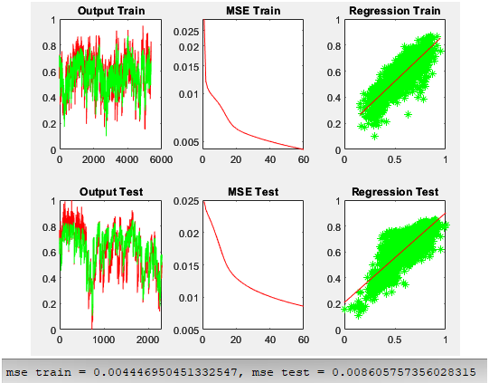

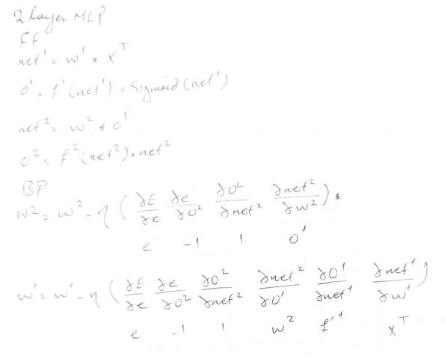

2-شبکه عصبی پرسپترون 3 لایه
تعداد نوون ها :لایه اول:7،لایه دوم:5،لایه سوم:1
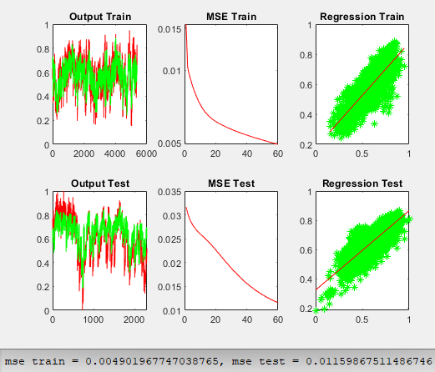

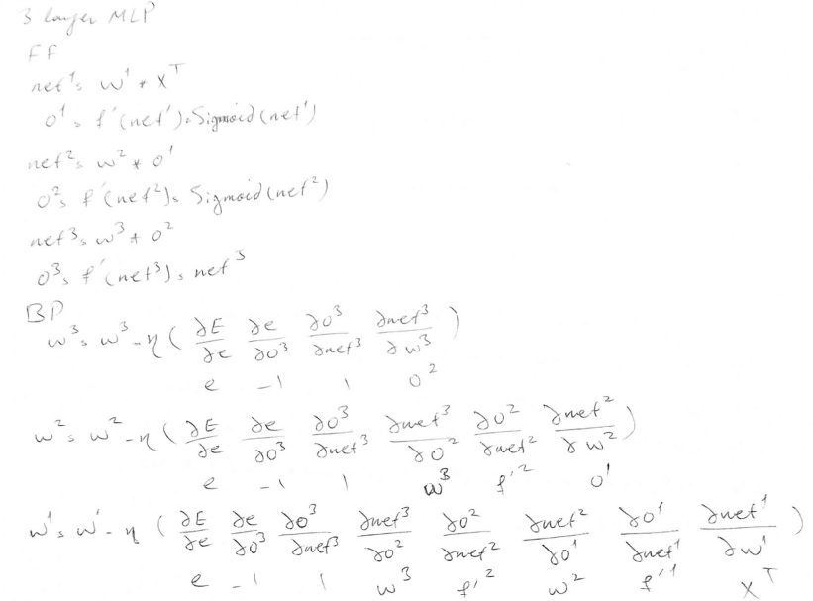

3-اتو انکودر سه لایه با آموزش محلی+ شبکه عصبی پرسپترون دو لایه
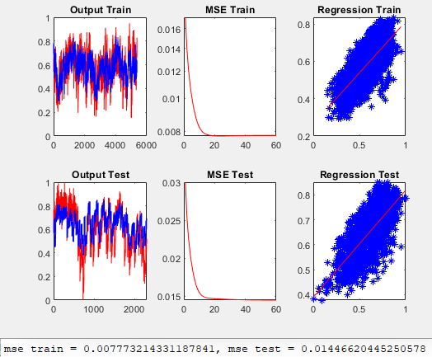
تعداد نوون ها :لایه اول انکودر:50،لایه دوم انکودر:22،لایه سوم انکودر:8،لایه اول پرسپترون:4،لایه دوم پرسپترون:1

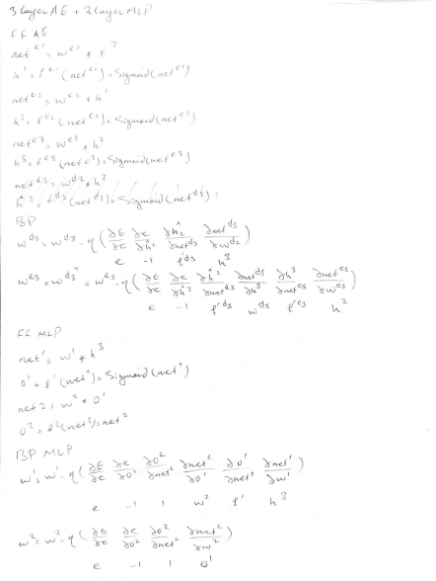

4--اتو انکودر سه لایه با آموزش محلی و سرارسری+ شبکه عصبی پرسپترون دو لایه
تعداد نوون ها :لایه اول انکودر:50،لایه دوم انکودر:22،لایه سوم انکودر:8،لایه اول پرسپترون:4،لایه دوم پرسپترون:1
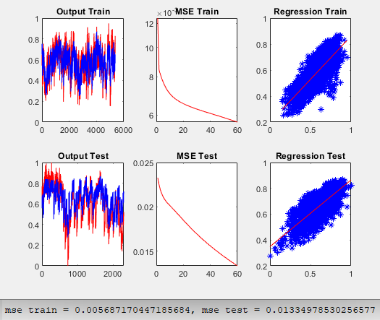

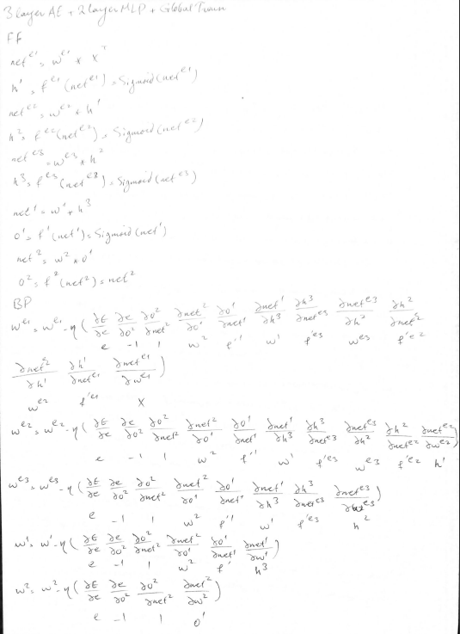

5--اتو انکودر سه لایه با آموزش محلی و سرارسری+ شبکه عصبی پرسپترون سه لایه
تعداد نوون ها :لایه اول انکودر:50،لایه دوم انکودر:22،لایه سوم انکودر:8،لایه اول پرسپترون:4،لایه دوم پرسپترون:2،لایه سوم پرسپترون:1
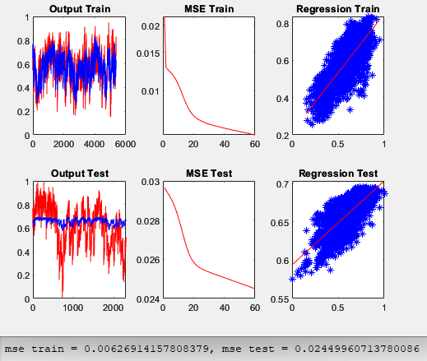

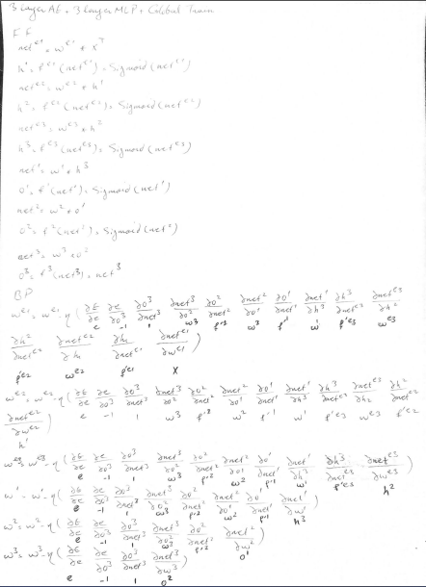
سوالات:
1-برای استفاده از یادگیری ژرف مجموعه داده ورودی باید داری ابعاد بالا و تعداد ورودی بالا باشد که مجموعه داده ورودی داده شده دارای 21 ستون ویژگی و تعداد 7676 داده ورودی بود که ابعاد بالایی میباشد و برای استفاده از شبکه های عصبی ژرف مناسب میباشد.
2-بله ضروری است در صورت پیش پردازش و نرمال سازی داده های ورودی،داده هایی که پراکندگی ببیشتری دارند به داده های دیگرنزدیک تر میشوندد و این کار در بهبود آموزش تاثیر بسزایی دارد درنتیجه نتایج بهتری در تست شبکه حاصل شده و شبکه همگرا میشود.
3- در بالا آمده است
4-بهترین عملکرد مربوط به شبکه ی اتو انکودر 3 لایه با آموزش محلی و سراسری + شبکه عصبی پرسپترون 2 لایه میباشد البته نسبت به حالت صرفا با آموزش محلی بهبود حاصله بسیار اندک است ولی نسب به حالت بدون اتو انکودر بهبود حاصله محسوس میباشد در حالیکه نتیجه حاصله با استفاده از شبکه ی اتو انکودر 3 لایه با آموزش محلی و سراسری + شبکه عصبی پرسپترون 3لایه نیز به خوبی آن نمیباشد.
5-استفاده از اتوانکودر برای داده های با حجم و بعد بالا نتیجه بهتری را به همراه دارد.

